Szkolnictwo na Cyprze – przewodnik po szkołach państwowych, prywatnych i międzynarodowych dla rodzin ekspatów
Cypr jest coraz częstszym wyborem dla rodzin z całego świata, które planują przeprowadzkę lub inwestycję na wyspie. Jednym z kluczowych aspektów przy decyzji o relokacji jest edukacja dzieci. System szkolnictwa na Cyprze różni się od wielu krajów europejskich, dlatego warto poznać jego strukturę, rodzaje szkół i możliwości dla uczniów międzynarodowych.

Rodzaje szkół na Cyprze: państwowe, prywatne i międzynarodowe
Na Cyprze funkcjonują trzy główne typy placówek edukacyjnych:
1️⃣ Szkoły państwowe (Public Schools)
l Nauczanie odbywa się głównie w języku greckim lub tureckim, w zależności od regionu.
l Są bezpłatne dla mieszkańców Cypru.
l Program obejmuje standardowy cykl edukacyjny od przedszkola do szkoły średniej.
2️⃣ Szkoły prywatne (Private Schools)
l Czesne jest płatne i różni się w zależności od lokalizacji oraz programu nauczania.
l Oferują często naukę w języku angielskim, dodatkowe zajęcia i lepsze wyposażenie.
l Popularne wśród rodzin ekspatów oraz inwestorów.
3️⃣ Szkoły międzynarodowe (International Schools)
l Najczęściej oferują British Curriculum, International Baccalaureate (IB) lub amerykański program edukacyjny.
l Idealne dla rodzin planujących dalszą edukację za granicą lub powrót do swojego kraju.
l Zapewniają wysoki poziom nauczania i ułatwiają integrację dzieci ekspatów.

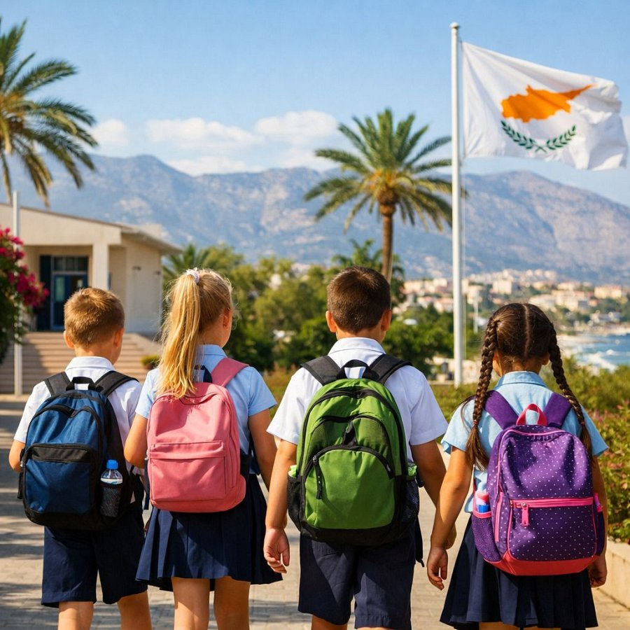
System edukacji na Cyprze - od przedszkola po maturę
System edukacji na Cyprze obejmuje kilka etapów:
l Przedszkole (Kindergarten / Nursery) - dla dzieci 3–6 lat.
l Szkoła podstawowa (Primary School) - 6–12 lat.
l Szkoła średnia (Secondary School) - 12–18 lat, dzieli się na Lower Secondary (12–15 lat) i Upper Secondary (15–18 lat).
l Egzamin maturalny (A-Level / Apolytirio / IB Diploma) - w zależności od typu szkoły.
Dzieci w szkołach międzynarodowych mogą kontynuować naukę w swoim ojczystym systemie edukacyjnym lub przygotować się do uniwersytetów za granicą.
Koszty i dostępność szkół - ile kosztuje edukacja na Cyprze
l Szkoły państwowe są bezpłatne, ale zajęcia w języku angielskim są ograniczone.
l Szkoły prywatne i międzynarodowe oferują różne pakiety edukacyjne, a czesne może wynosić od 5 000 do 20 000 EUR rocznie, w zależności od lokalizacji i programu.
l Niektóre szkoły oferują stypendia lub zniżki dla rodzin ekspatów.
Międzynarodowe perspektywy edukacyjne - British Curriculum i IB
Dla dzieci ekspatów i inwestorów szczególnie atrakcyjne są:
l British Curriculum - popularny w Limassol i Larnace, przygotowuje do egzaminów GCSE i A-Level.
l International Baccalaureate (IB) - uznawany na całym świecie, idealny dla rodzin planujących studia zagraniczne.
l Programy amerykańskie - często obecne w większych miastach, dostosowane do potrzeb międzynarodowych uczniów.
Praktyczne wskazówki przy wyborze szkoły na Cyprze
Planując przeprowadzkę lub inwestycję na Cypr, warto uwzględnić szkolnictwo przy wyborze lokalizacji:
l Limassol i Larnaka - bogata oferta szkół międzynarodowych, wysoki poziom infrastruktury edukacyjnej.
l Pafos - mniejsze miasta, często mniej szkół międzynarodowych, ale bardziej przystępne ceny.
l Sprawdź język nauczania, dostępność miejsc i czesne przed zakupem nieruchomości.
Dobrze zaplanowana edukacja to klucz do komfortowej relokacji i satysfakcji całej rodziny.
Podsumowanie
Edukacja dzieci na Cyprze może być jednym z najważniejszych elementów planowania przeprowadzki lub inwestycji. Wybór odpowiedniej szkoły, znajomość systemu edukacji i kosztów oraz przygotowanie strategii edukacyjnej pozwala rodzinom na spokojną adaptację i pewność, że dzieci otrzymają wysokiej jakości naukę.

Chcesz dowiedzieć się więcej o Cyprze - od lokalizacji nieruchomości po edukację dla dzieci? Odwiedź www.emprocy.com i sprawdź, jak przygotować strategię dopasowaną do Twoich celów.

